# 5 RIGGING 3D

|  |  |  |
| --- | --- | --- |
| **NIM** | : | 2118048 |
| **Nama** | : | Muhammad Krisna Audy Arwishak |
| **Kelas** | : | B |
| **Asisten Lab** | : | Difa Fisabilillah (2118052) |

## 5.1 Tugas 5 : Menerapkan Rigging

1. **Langkah – Langkah Rigging**
2. Buka karakter 3D sebelumnya dan atur posisinya.

### 5.1 Buka karakter 3D

1. Atur pemberian *rigging* pada karakter, dengan cara pilih *menu Edit* pada *ToolBar > Preference > Add-ons >* centang *Rigging*: *Rigifiy*.

### 5.2 Pemberian *rigging*

1. Kemudian klik *Shift* A pilih *Armature* > *Basic* > *Basic Human*.

### 5.3 Mambuat kerangka

1. Kemudian pilih Object data *properties* > *Viewport Display* dan centang pengaturan *In Front*.

### 5.4 *Object data properties*

1. Atur ukuran kerangka sesuai dengan ukuran objek 3D.

### 5.5 Atur ukuran kerangka

1. Selanjutnya pilih *Object Mode* pada *object data mode* pilih *Generate Rig*.

### 5.6 *Generate rig* kerangka

1. Kemudian klik pada bagian *generate rig*, kemudian pada O*bject Data Properties* di bagian *viewport display* centang pada *in front*.

### 5.7 *In front generate rig*

1. Besarkan ukuran *generate* *rig* sehingga sama dengan objek 3D dengan cara klik S (*Scale*) pada *keyboard*.

### 5.8 Sesuaikan ukuran *generate rig*

1. Ubah *view* menjadi *right* dan tambahkan gambar animasi berjalan dan atur ukuran gambar sesuai dengan karakter.

### 5.9 Gambar animasi berjalan

1. Beri jarak antara karakter dengan gambar animasi berjalan.

### 5.10 Jarak gambar animasi berjalan

1. Pilih *generate rig* dan ubah *workspace* menjadi *Pose Mode* kemudian atur sendi sesuai dengan gambar kaki pada animasi berjalan dengan menggunakan *move tool* atau *keyboard* G, atur pada *frame* 0.

### 5.11 Mengatur *pose frame 0*

1. Seleksi bagian berikut dan klik I pada *keyboard* dan pilih *LocRotScale* untuk menambah *keyframe*.

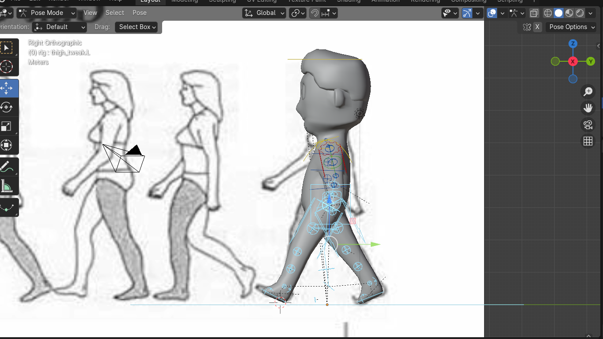

### 5.12 Menambah *keyframe frame* 0

1. Jika sudah geser gambar animasi berjalan menggunakan *move tool* dan atur ke *pose* kedua, lalu atur *generate rig* menggunakan *pose mode* kemudian tambahkan *keyframe* pada *frame* ke 5.

### 5.13 Atur *pose frame* ke 5

1. Buat *pose* baru dengan cara yang sama pada *frame* ke 10.

### 5.14 Atur *pose frame* ke 10

1. Lanjut ke *pose* yang selanjutnya pada *frame* ke 15.

### 5.15 Atur *pose frame* ke 15

1. Geser lagi gambar animasi berjalan untuk membuat *pose* selanjutnya dan atur *pose* *generate rig* sesuai gambar pada *frame* ke 20.

### 5.16 Atur *pose frame* ke 20

1. Jika sudah pilih pengaturan *output* pada *output properties* bagian *output*, pilih *folder* tempat menyimpan *file*.

### 5.17 Pengaturan *output*

1. Ubah *file format* menjadi *FFmpeg video*.

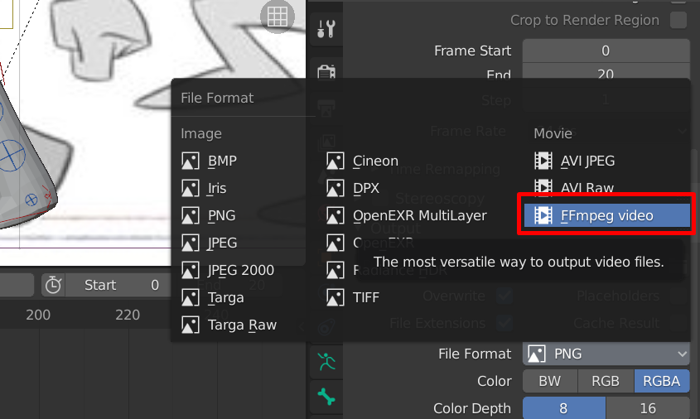

### 5.18 *File format*

1. Pastikan *video codec* nya menjadi H.264 pada pengaturan *video output*.

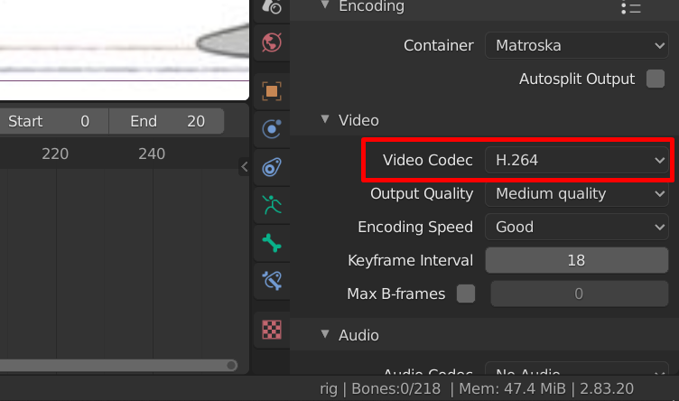

### 5.19 *Video codec*

1. Jika sudah *render* animasi pada *menu* *Render* > *Render Animation*.

### 5.20 *Render animation*

1. Tunggu proses *render* nya selesai dan jika sudah maka karakter akan memiliki animasi berjalan sesuai dengan *pose* yang sudah ditentukan.

### 5.21 Karakter 3D berjalan

1. **Link Github**

https://github.com/AudyArwishak/2118048_PRAK_ANIGAME